江苏省青少年科技中心 | 文件
江苏省青少年科技教育协会
苏青科发〔2021〕12号

关于开展首届江苏省青少年科学节
活动的通知
各设区市科协科普部、青少年科技教育协会（科普工作站），各有关学校：
为深入贯彻习近平总书记在庆祝中国共产党成立100周年大会和在两院院士大会、中国科协“十大”上的重要讲话精神，落实《全民科学素质行动规划纲要（2021-2035年）》，根据中国科协青少年科技中心、中国青少年科技辅导员协会关于《关于开展首届全国青少年科学节活动的通知》（科协青发〔2021〕32号），省青少年科技中心联合省青少年科技教育协会结合2021年江苏省“全国科普日”活动内容开展首届江苏省青少年科学节活动，为广大青少年提供具有教育性、体验性、实践性的课外科技活动，弘扬科学精神，激发青少年健康成长、全面发展。现将有关事宜通知如下：
- 活动内容
发动组织各类单位因地制宜开展以下几类青少年科普活动：
（一）大手拉小手科普报告进校园活动
组织“苏创名家”科普讲师团、“青椒圃”科技志愿服务队，走进校园进行科普讲座，传播科学知识，提升中小学生的科学素养。特别策划“院士1课堂”，领略院士风采。组织“人民健康行”心理健康讲座，引导青少年预防、排解心理问题，保证青少年的全身心健康。
- 科普教育基地开放活动
协调具有特色的科普教育基地资源，组织学生走进科普教育基地，制定科普主题实践课程，让学生现场感受身边的科学，参与科学实践。
- 青少年科技实践活动
组织学生开展各类科技创客实践活动，提供实践活动进校园方案，提供高新科技领域科教展品的展示和体验活动。
（四）科技文化展示展演活动
省青少年“云科创”线上活动将在全省范围内征集到的优秀科幻绘画、科普作文、科技小发明、小制作进行展评交流，让学生感受同龄人的奇思妙想，提升科学素养。
（五）趣味科技挑战活动
以社团或学校为单位，区域性开展具有趣味性、挑战性的设计制作比赛、科普知识竞答、航模比赛、青少年科技运动会等活动，激发青少年科学兴趣、团队合作和动手能力，增强身体素质。创客类团队进行创客类、机器人等竞技项目的比赛。
（六）青少年科技辅导员活动
开展科技辅导员专业培训和交流等活动，根据特点和需求有针对性进行科技模型活动类、技能操作类、理论研究类等专项培训，提升科技辅导员专业水平。
- 组织工作
（一）活动策划与开展
各地、各单位可结合“全国科普日”活动举办科学节活动，省青少年科技中心与省青少年科技教育协会根据需求可提供以上科学节活动内容方案，协助策划及开展各项科学节活动并提供相关优质资源。
（二）活动登记与宣传
各活动举办单位于9月15日前填写好科学节活动登记材料（附件）发送至指定邮箱，活动项目将统一在全国科普日活动网络平台进行登记申报。举办单位可在2021年9月-10月中上旬根据实际情况自行安排活动时间，在活动现场、宣传资料中使用“全国青少年科学节”标志、宣传海报和宣传片。
（三）活动推荐
各活动举办单位于10月17日前补充完善活动图片、新闻报道等信息,填报活动总结，由各单位汇总整理后报送至指定邮箱。将对开展的科学节活动进行评优，继而推荐参评“全国科普日”优秀活动（不占用省科协优秀活动推荐名额）。
（四）防疫要求
活动举办单位要严格落实疫情防控工作，根据各地联防联控机制部署，认真制定活动安全工作方案及应急预案，确保活动安全有序举办。
三、联系方式
省青少年科技中心 省青少年科技教育协会
联系人：包老师 联系人：方老师
电话：025-86670712 电话： 025-86670730
电子邮箱：jsstem@126.com

附件：科学节活动登记表
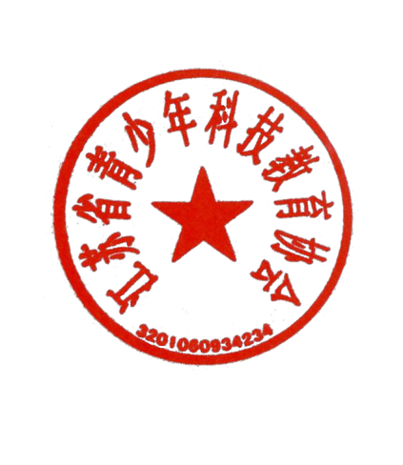
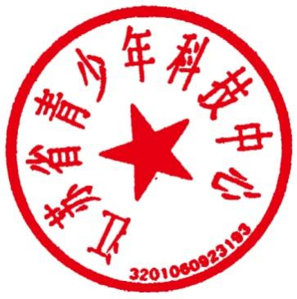

江苏省青少年科技中心 江苏省青少年科技教育协会
2021年8月31 日

附件
科学节活动登记表
联系人姓名： 电话： 邮箱：
单位名称
单位地址 | 省 市 区县
活动名称 |  |  | 活动时间
所在地区 | 省 市 区县
主办单位 |  | 承办单位
活动方式 | （线上、线下、线上线下）
活动类型 | （展览、报告、比赛、展映展播等）
归口单位 |  |  | 活动预计参与人数
活动内容介绍
活动宣传图 | （用于网站活动填报展示，每张图片在2MB以内，大小为600*350px）

